Міністерство освіти і науки України

Харківський національний університет радіоелектроніки

Кафедра СТ

Дисципліна: «Проектування високонавантажених баз даних та знань»

Лабораторна робота №2

«Розробка SQL-запитів з урахуванням специфіки високонавантажених баз даних на платформі MYSQL»

|  |  |
| --- | --- |
| Виконав:  ст. гр. ІТКНу-17-1  Гончаренко В. О. | Перевірили:  Коваленко А.І. |

## Ціль роботи

Ціль роботи – отримання практичних навичок по розробці баз даних на платформі MySQL з таблицями типу MyISAM & InnoDB, з розрахунком особливостей роботи високо навантаженної інформаційної системи зберігання даних.

## Тема індивідуального завдання, постановка завдання.

Тема індивідуального завдання є «Високонавантажена інформаційна система «Вступна кампанія»».

Вступна кампанія – це конкурс який проводиться для абітурієнтів, для того щоб сформувати списки абітурієнтів які поступили на факультет, які не поступили, їхні оцінки та інша інформація.

## Скріншоти ЕРД

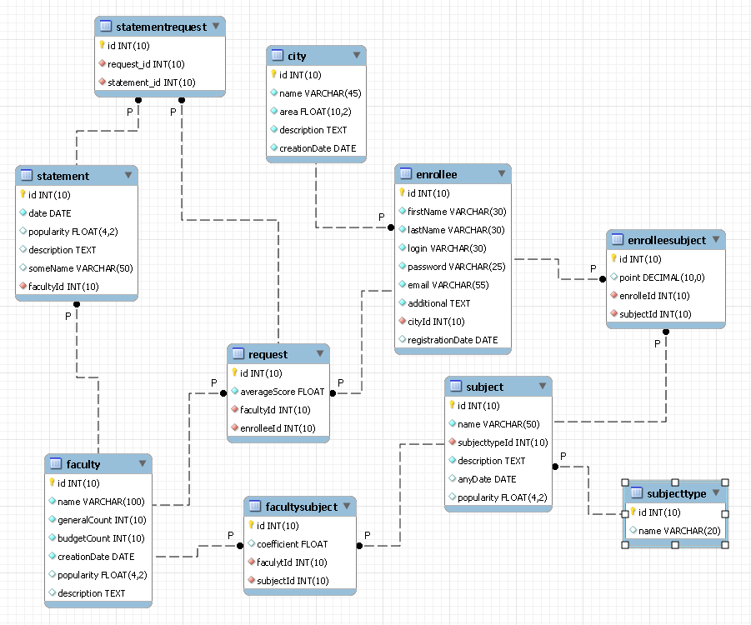

## Перелік запитів для бізнес-функцій

|  |  |  |  |  |
| --- | --- | --- | --- | --- |
| № | Призначення | Тип | Ім’я таблиці | Статус користувача |
| 1 | Додавання абітурієнта | INSERT | Enrollee | Admin |
| 2 | Додавання оцінок абітурієнта | INSERT | EnrolleeSubject | Enrollee |
| 3 | Додавання власної інформації | UPDATE | Enrollee | Enrollee |
| 4 | Видалення заявки | DELETE | Request | Enrollee |
| 5 | Додавання факультету | INSERT | Faculty, FacultySubject | Admin |
| 6 | Додавання оцінок для факультету | INSERT | FacultySubject, Subject, SubjectType, | FacultyManager |
| 7 | Перегляд факультетів | SELECT | Faculty | Enrollee |
| 8 | Перегляд заявок | SELECT | Request, Enrolee, Faculty | Enrollee |
| 9 | Перегляд прдеметів які потребує факультет | SELECT | FacultySubject, faculty, subject, subjectType | Enrollee |

## Переглік запитів для бізнес-функцій з урахуванням виского навантаження.

|  |  |  |  |  |
| --- | --- | --- | --- | --- |
| № | Назначение | Тип | Наименование таблиц | Статус пользователя |
| 1 | Створення заявки | INSERT | Request, enrolleeSubject, facultySubject | Enrollee |
| 2 | Формування відомості | INSERT | Statement, StatementRequest, Request | Admin |

## SELECT(с WHERE) запросы с результатами выполнения:

Получить ФИО абитуриента и его средний бал.

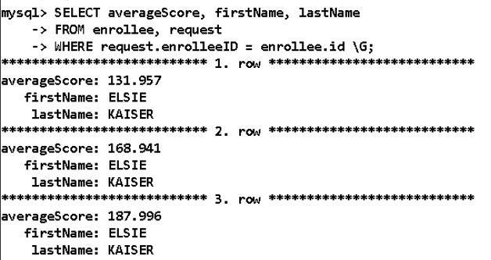

Получить ФИО абитуриента, средний бал и факультет на который была подана заявка.

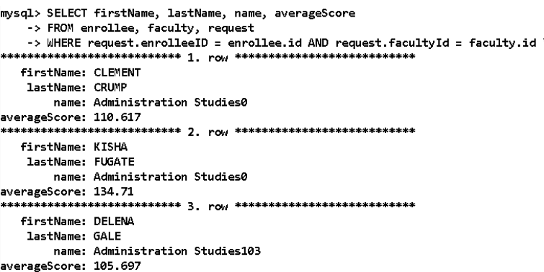

Получить ФИО абитуриента, название города, название факультета на который подавал заявку.

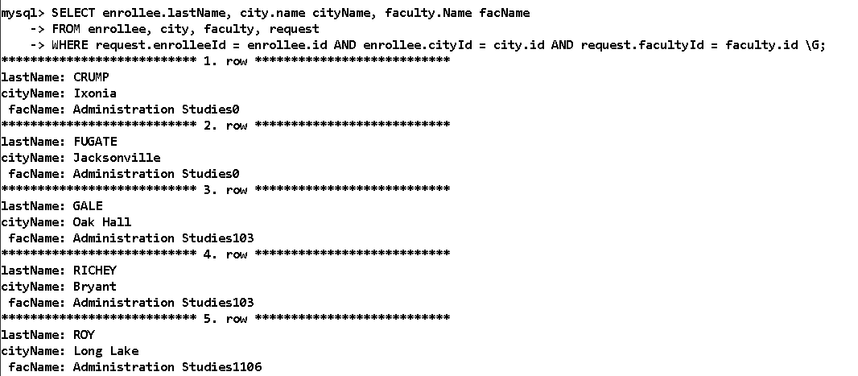

Получить фамилию абитуриентов которые подали заявку на факультет с id =159 и отсортировать по среднему балу по ASC.

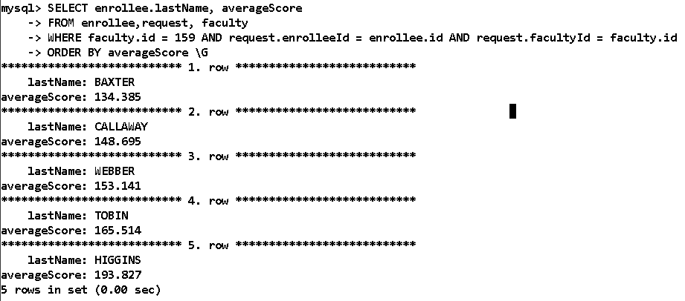

Получить фамилии абитуриентов которые не подали заявку на факультет с айди 15 и с айди 159.

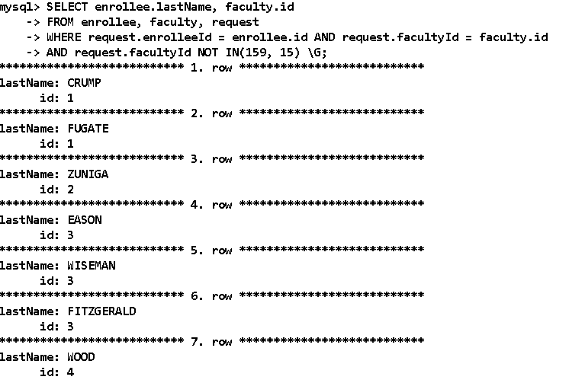

Получить фамилии абитуриентов, которые подали заявку на факультет с айди 693 и не подали заявку на факультет с айди 697 и отсортировать по общему количеству мест на факультете.

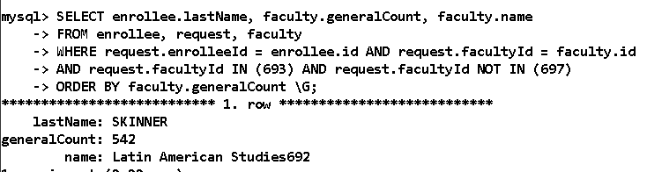

Получить фамилии абитуриентов которые подали заявки на факультеты, которые требуют предмет с названием “Agriculture0233” и все абитуриенты должны быть с города Tutsinw

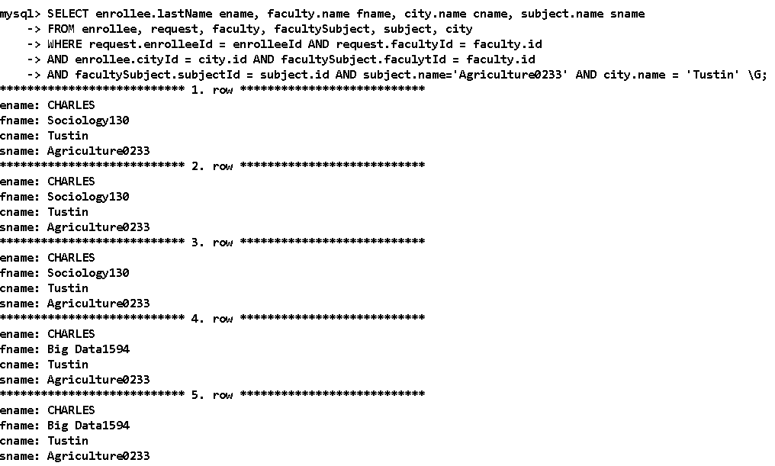

## SELECT(с JOIN) запросы с результатами выполнения:

Получить абитуриентов и средний бал их заявки.

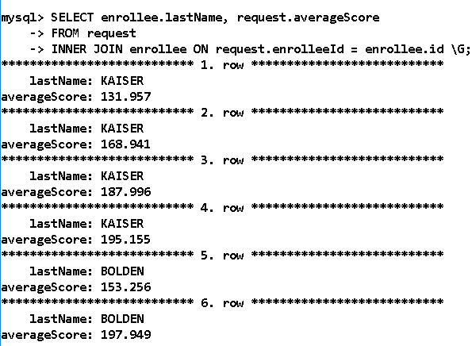

Получить абитуриентов и их заявки с средним балом и название факультета, на который была подана заявка

.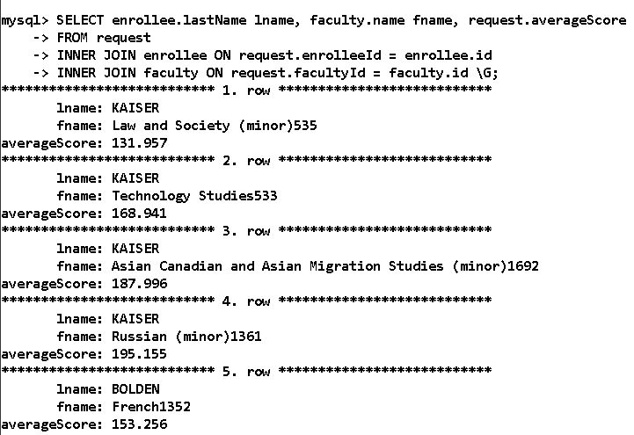

Получить абитуриентов, которые заполнили оценку по предмету с айди 154 и их оценку по этому предмету.

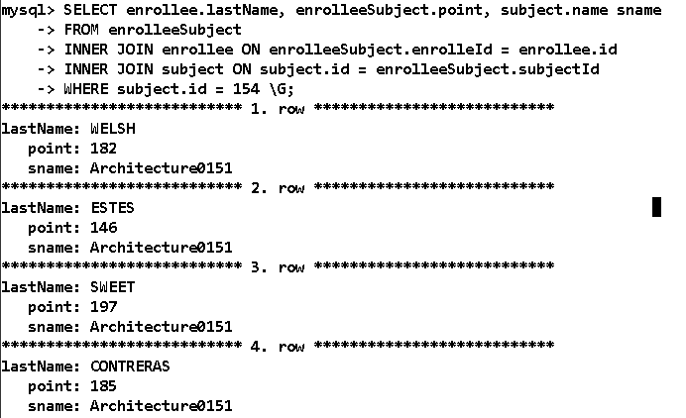

Получить фамилии абитуриентов, которые подали заявку на факультеты, которые требуют предмет с айди 154 и отсортировать по среднему балу:

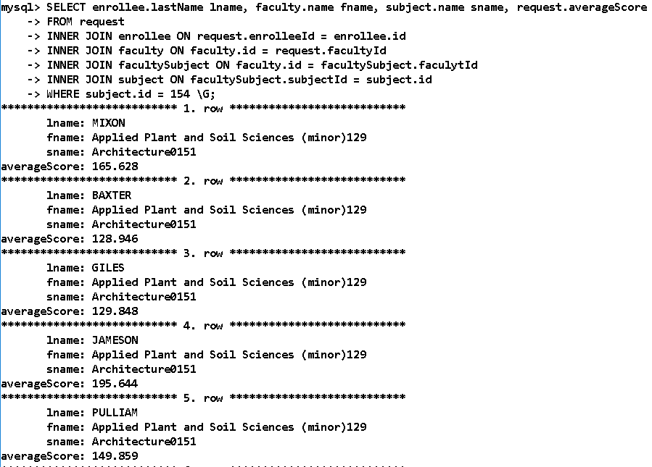

Получить список городов, абитуриенты которых подали заявку на факультет с айди 170 и отсортировать по названию города.

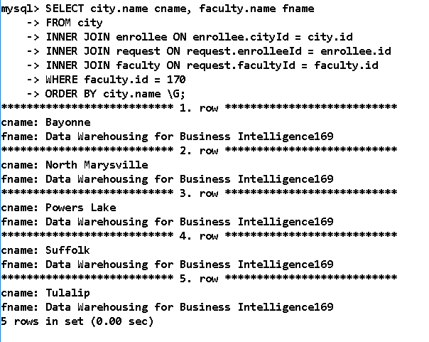

Создать запрос, который выведет информацию про абитуриента слева от информации про заявку, а информацию про факультет, справа от информации про заявку и отсортировать все по среднему балу заявки в порядке убывания.

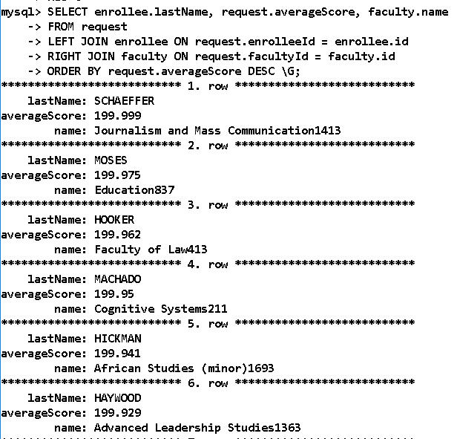

## SELECT(с GROUP BY и WHERE) запросы с результатами выполнения:

Получить абитуриентов и количество их заявок по каждому из факультетов.

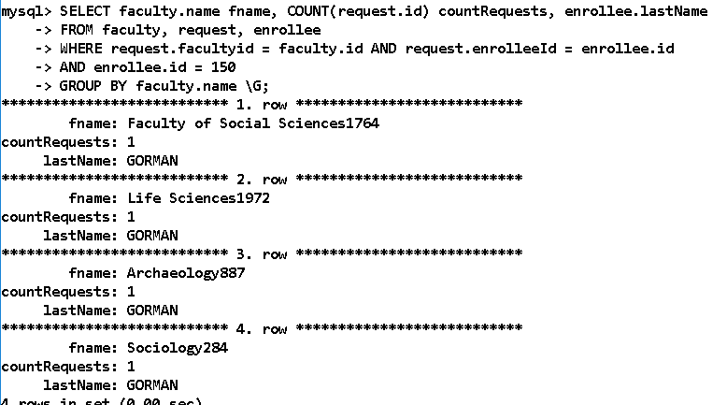

Получить название факультета и количество заявок на каждый из них и отсортировать по порядку убывания количества заяков.

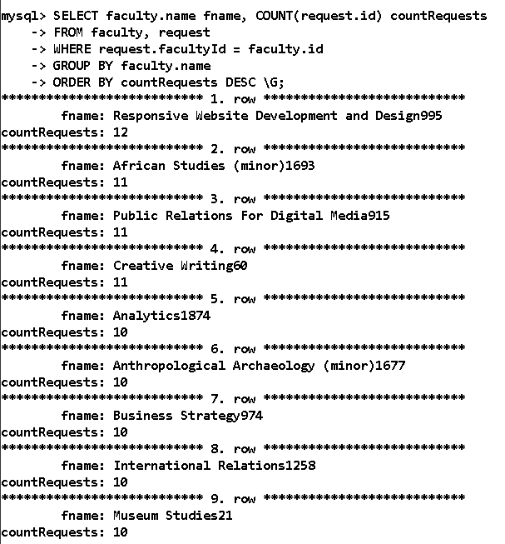

Вывести название факультета и средний бал по всем заявкам на факультет и отсортировать в порядке возрастания среднего балла.

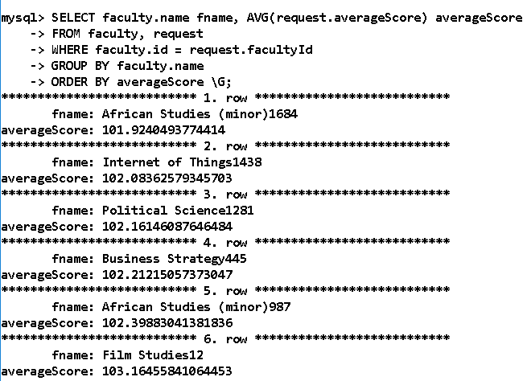

Посчитать средний бал абитуриента по всех его заявках и отсортировать по среднему балу в порядке убывания.

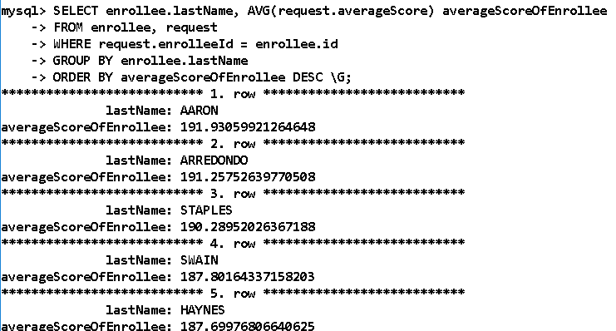

Посчитать количество абитуриентов из каждого города:

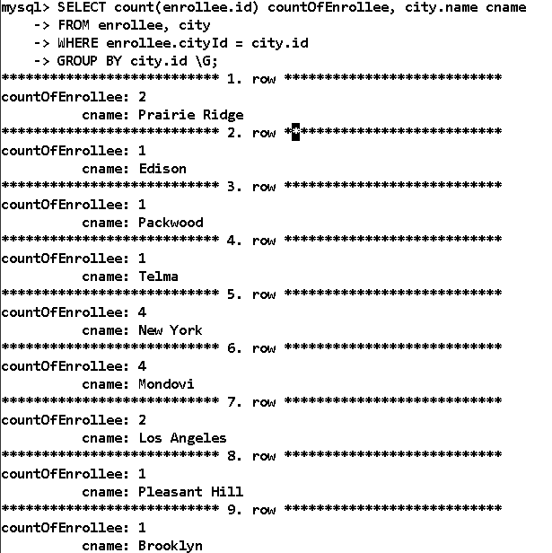

Посчитать для каждого факультета количество заявок по каждому городу:

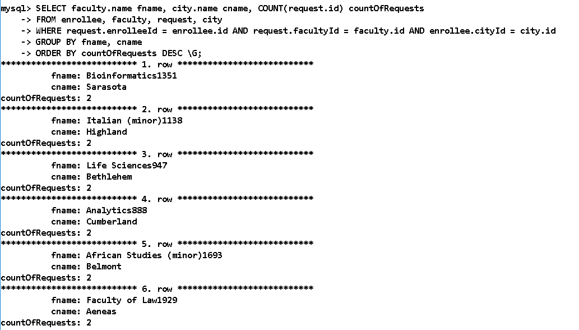

## SELECT(с GROUP BY и JOIN) запросы с результатами выполнения:

Посчитать средний бал абитуриентов по каждому из предметов

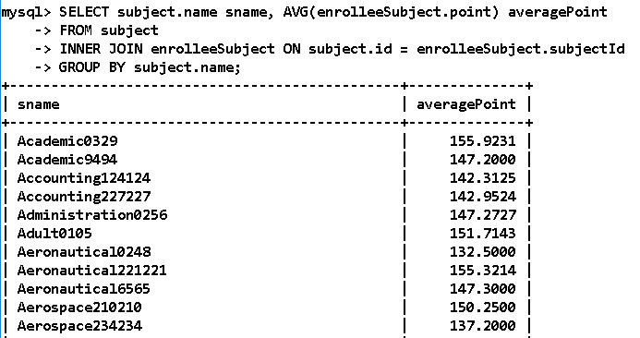

Найти сколько абитуриентов зарегистрировали свои оценки по каждому из предметов:

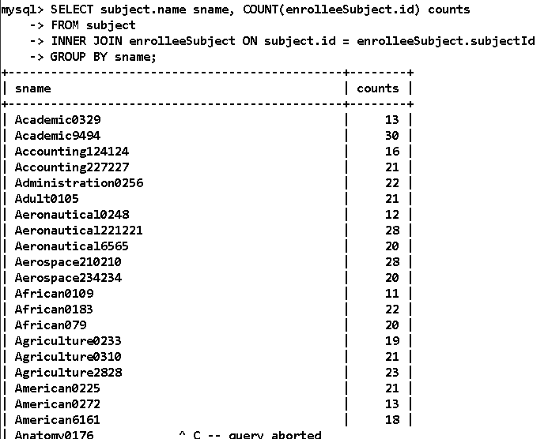

Получить количество абитуриентов, которые згрупированы по городу, причем в таком порядке, что первый столбец – название факультета , Второй стоолбец – количество, третий столбец – название города.

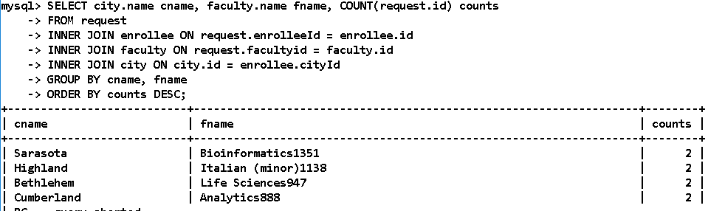

Получить средний бал заявки по городам:

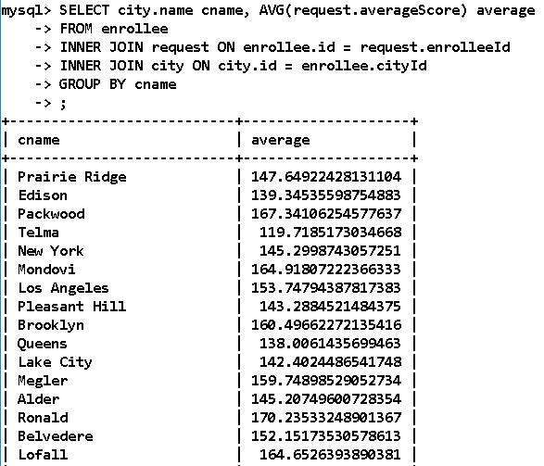

## SELECT(с разными JOIN) запросы с результатами выполнения:

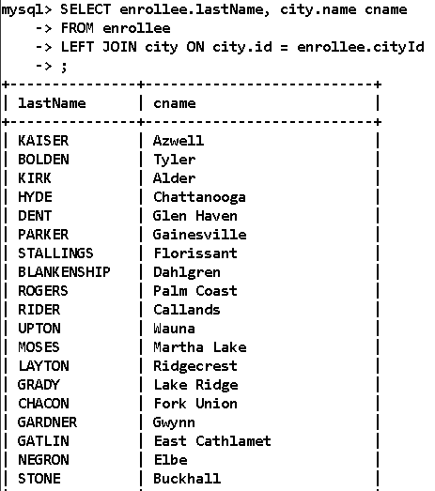

Получить факультеты предметы, которые не использовал ни один из факультетов

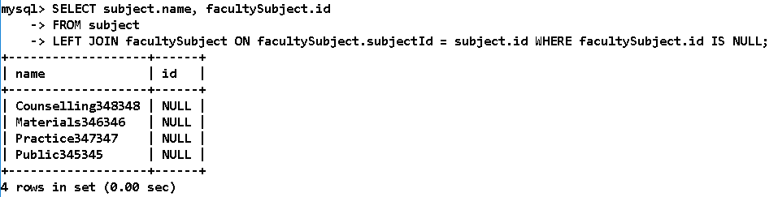

Получить предметы, которые не были использованы ни одним из пользователей:

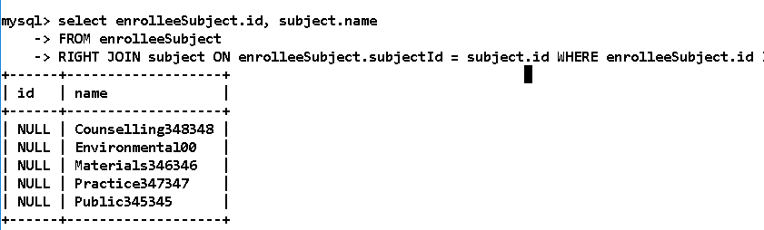

Получить все факультеты, на которые не было подано ни одной заявки.

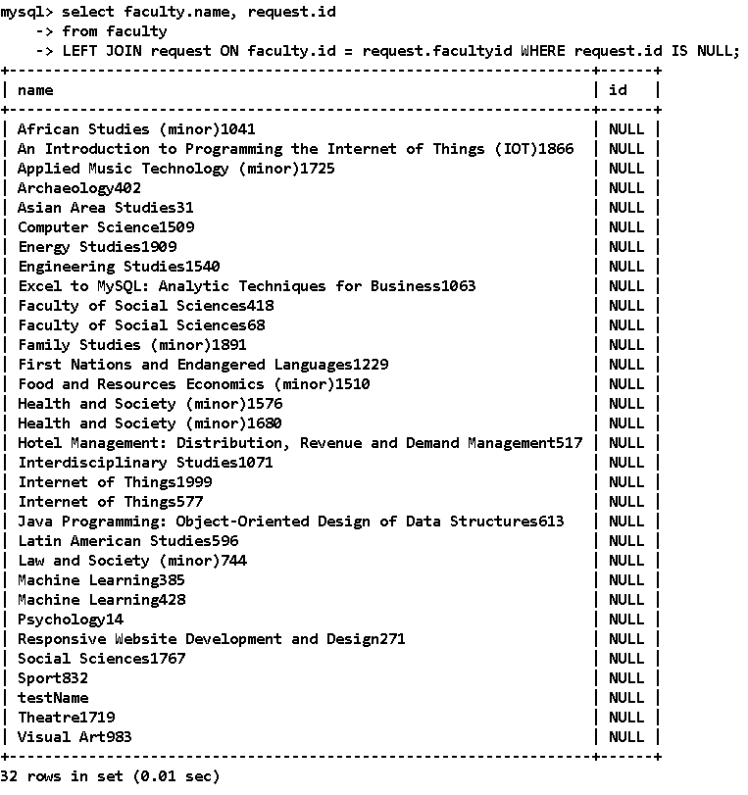

## SELECT(с подзапросами) запросы с результатами выполнения:

Получить всех абитуриентов, которые с города ‘Adna’.

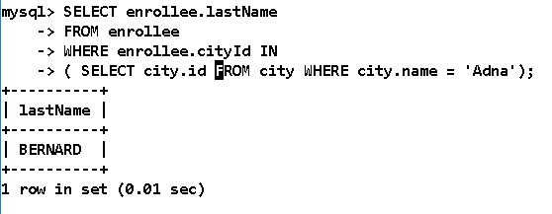

Получить все предметы, которые требует факультет с именем:

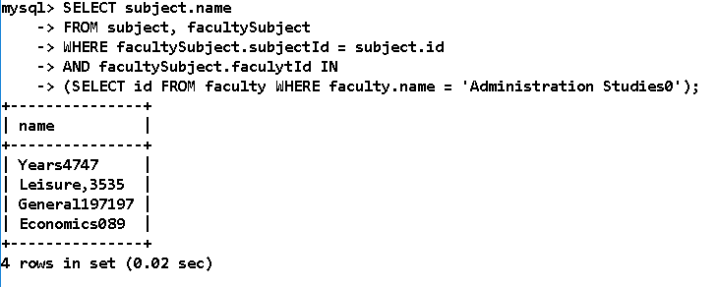

Получить все предметы, которые были зарегестрированы абитуриентами из города Adna

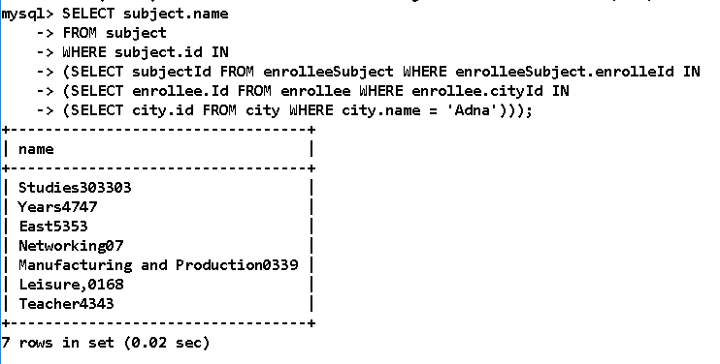

Получить фамилии всех абитуриентов, у которых есть заявка со средним балом выше 180.

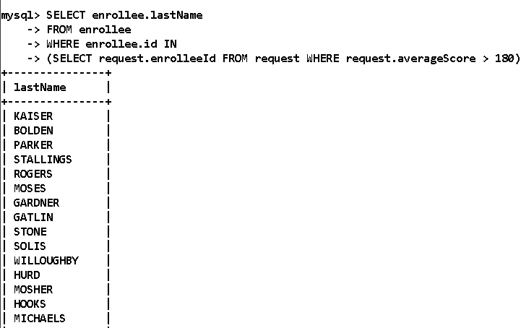

Вывести фамилии атрибутов и год их рождения.

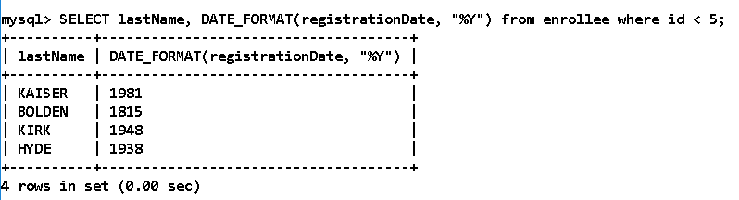

Получить всех абитуриентов, у которых средний бал по заявкам выше среднего бала среди всех заявок

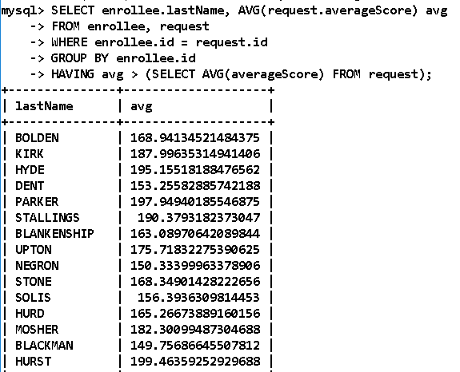

Получить фамилии и айди абитуриентов и их бал по заявке, у кого айди больше 900

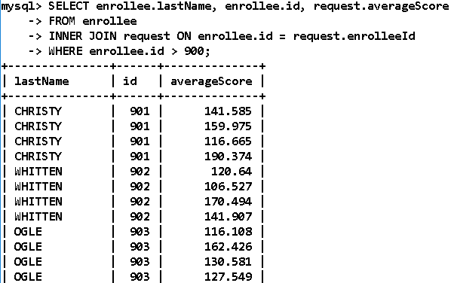

Получить название факультетов, на которые было подано больше 10 заявок

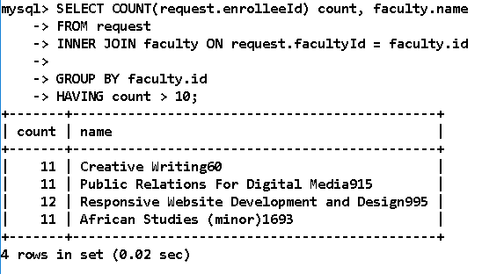

Получить название факультетов, на которых количество заявок с баллом больше 160 больше 5. (т.е. если на факультет есть 5 заявок, на которых бал больше че м160).

(Проверка)

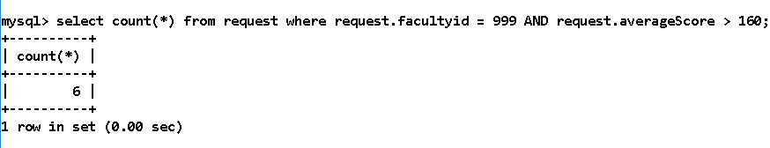

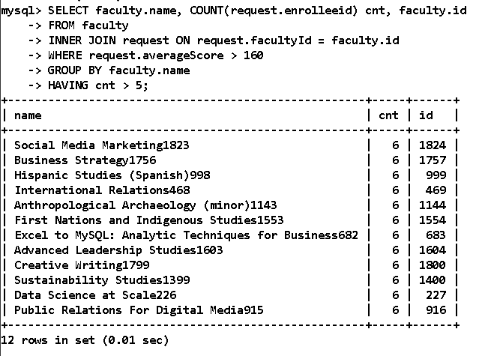

## 1.12 UPDATE запросы с результатами выполнения:

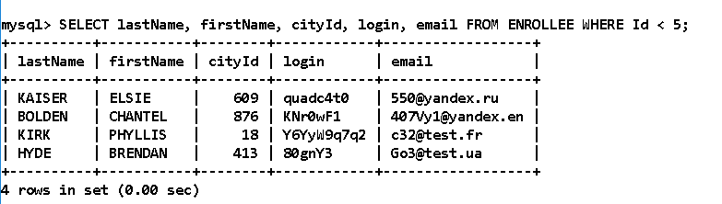

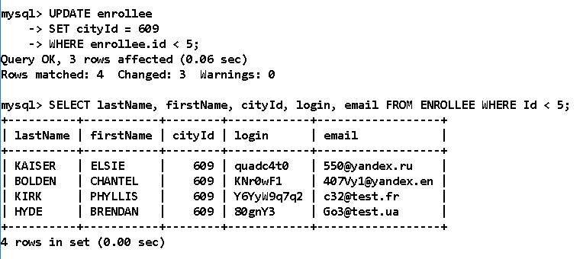

Инкреминтировать айди города абитуриента с айдишником = 1

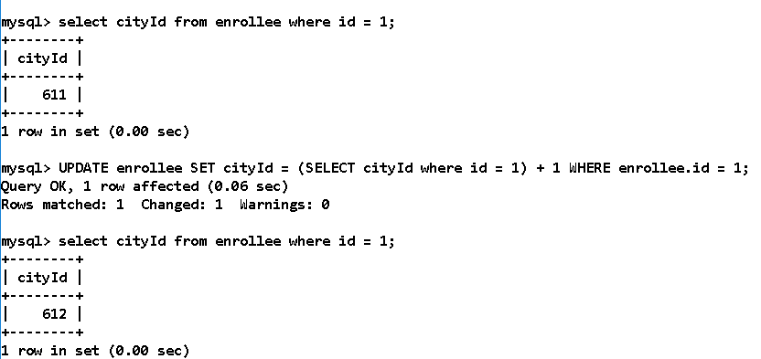

## Добавить 5 балов для заявки ЕСЛИ ее оценка в округлении = 132 И имя абитуриента = Kaisers

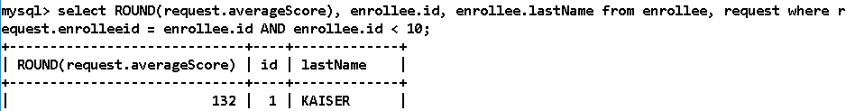

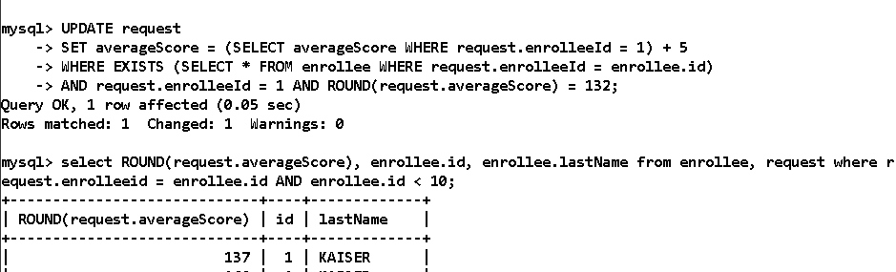

## INSERT запросы с результатами выполнения:

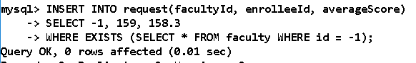

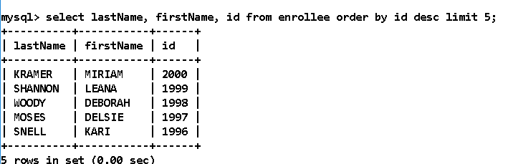

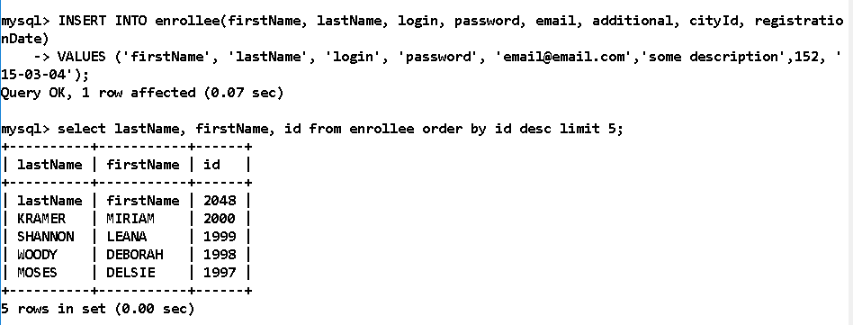

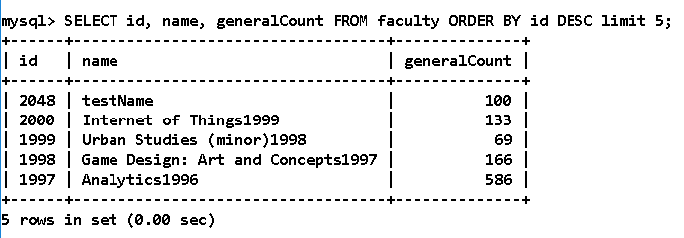

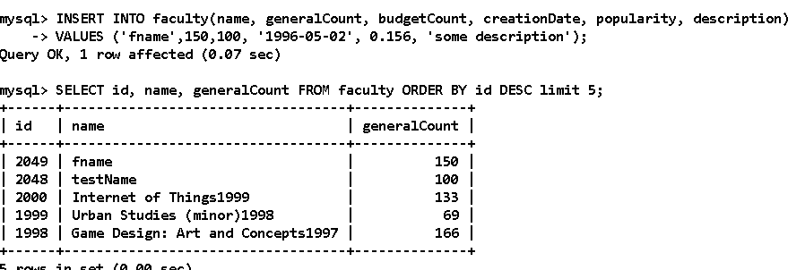

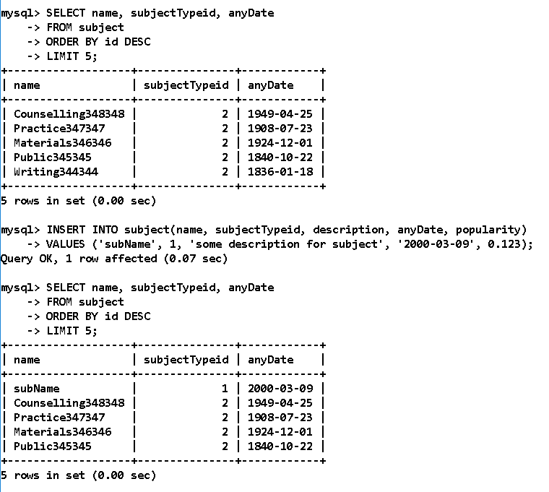

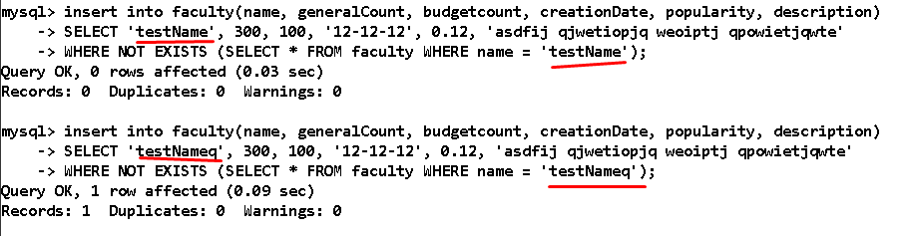

## DELETE запросы с результатами выполнения:

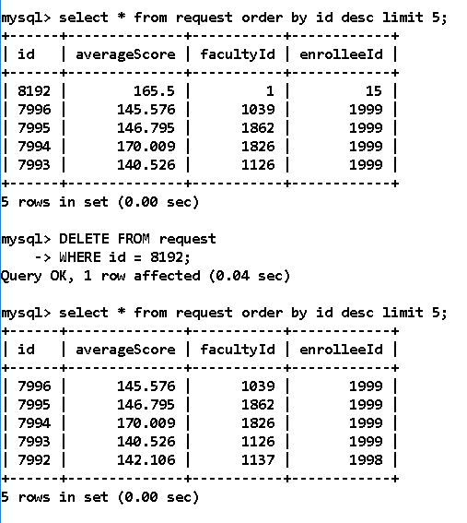

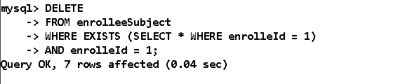

Удалить все факультеты, у который айди меньше 100 в том случае, если для них не зарегистрировано НИ ОДНОЙ заявки.

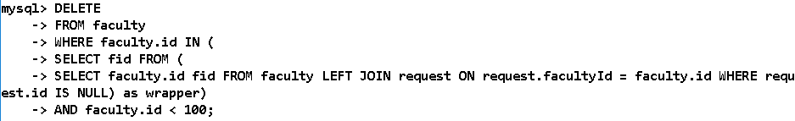Удалить пользователя, у которого нету заявок

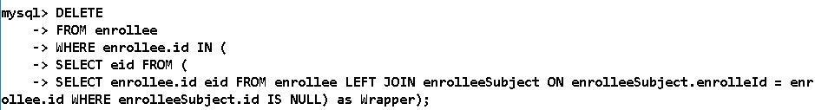

## 1.15 INSERT запросы для высоконагруженных систем с результатами выполнения:

Создание заявки для участия в конкурсе только если абитуриент с этим айди еще не подал заявку на этот факультет и если у него есть в наличии все оценки, которые требует факультет:

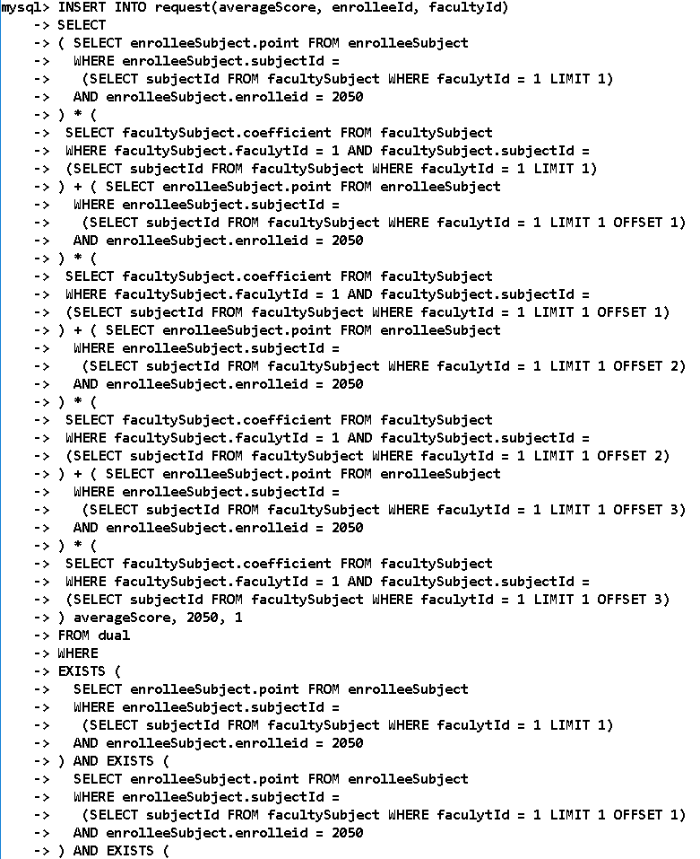

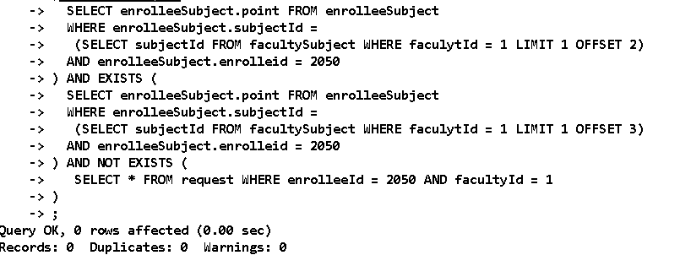

## 1.16 Примеры запросов с EXPLAIN:

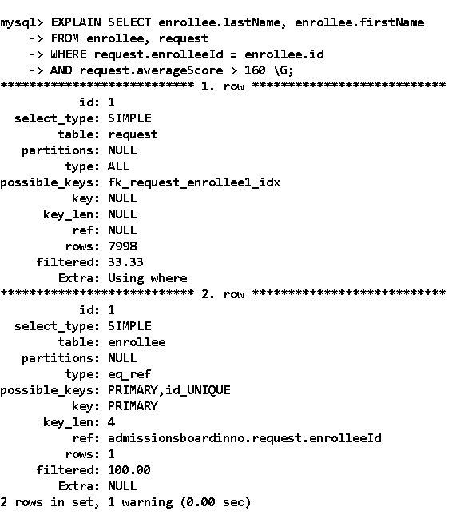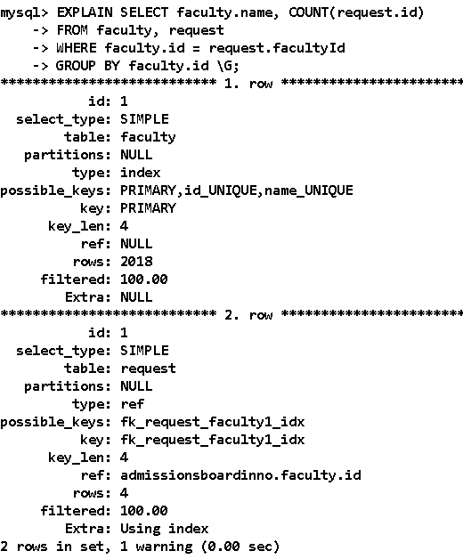

## ВЫВОДЫ

На лабораторной работе были получены и закреплены навыки работы с построением SQL запросов. Были рассмотрены основные инструкции для выборки, вставки, удаления и обновления записей, связывания таблиц, группировки выборки, построения условий и подзапросов. Были тщательно продуманы и написаны запросы для базы данных из индивидуального.

Были продуманы запросы, которые отвечают специфике высоконагруженный базы данных, а так же рассмотрены описания плана выполнения SQL запросов. Были изучены основные понятия и термины по которым можно ориентироваться при оптимизации запросов. На примерах было сделано заключение, что запросы работают с достаточно оптимальной скоростью.